„O POHÁR MĚSTA OSTRAVY“

Oddíl moderní gymnastiky SSK Vítkovice si Vás dovoluje pozvat na 19. ročník mezinárodního závodu

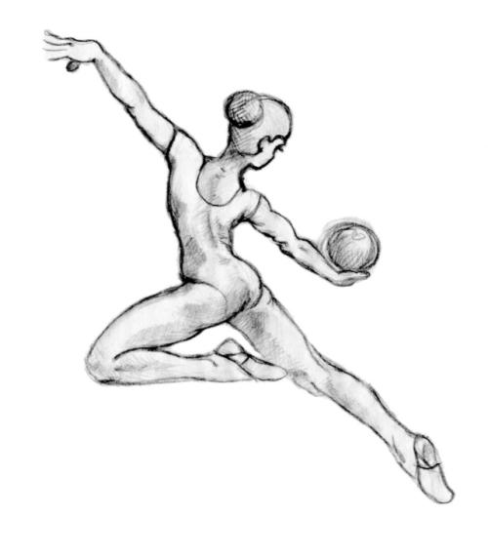
Datum konání: 9.května 2015

Místo: Sportovní hala Sareza

Hrušovská 15/2953

Ostrava-Přívoz

Soutěžit se bude v těchto kategoriích:

Kategorie | Věk | Zákl. závod | Obtížnost | Hodnocení
Dorostenky | 1999 a st. | Míč  LN | - max. 6 prvků BN ( min 4) do 1,0 b  - rozložení prvků min 1, max 3  - min 1 série tanečních kroků  - max 3x RISK  - max 4 mistrovství | D 8,00  E 10,00  Celkem 18,00
Juniorky | 2000-2002 | Švihadlo  LN | - max. 7 prvků BN (min 4) do 1,0 b  - rozložení prvků min 1, max 3  - min 1 série tanečních kroků  - max 3x RISK  - max 4 mistrovství | D 8,00  E 10,00  Celkem 18,00
Kadetky starší | 2000-2002 | Kužele  LN | - max. 6 prvků BN ( min 4) do 1,0 b  - rozložení prvků min 1, max 3  - min 1 série tanečních kroků  - max 2x RISK  - max 3 mistrovství | D 8,00  E 10,00  Celkem 18,00
Kadetky mladší | 2003-2004 | Míč  LN | - max. 6 prvků BN ( min 3) do 1,0 b  - rozložení prvků min 1, max 3  - min 1 série tanečních kroků  - max 2x RISK  - max 3 mistrovství | D 8,00  E 10,00  Celkem 18,00
Naděje mladší | 2005-2006 | BN  LN | náčiní  - max. 6 prvků BN ( min 3) do 1,0 b  - rozložení prvků min 1, max 3  - min 1 série tanečních kroků  - max 2x RISK  - max 3 mistrovství  BN  - max. 6 prvků BN ( min 3) do 1,0 b  - rozložení prvků min 1, max 3  - min 1 série tanečních kroků | D 8,00  E 10,00  Celkem 18,00
Naděje  Nejmladší | 2007 a ml. | BN | BN  - max. 5 prvků BN ( min 3) do 1,0 b  - rozložení prvků min 1, max 3  - min 1 série tanečních kroků | D 8,00  E 10,00  Celkem 18,00

Každý oddíl může přihlásit maximálně 5 závodnic do různých kategorií.
Pořádající oddíl si vyhrazuje právo většího počtu startujících.
Podmínkou účasti závodnic je účast minimálně 1 rozhodčí vyškolené.

Startovné za závodnici - členku ČSMG je 350,-Kč , pro ostatní závodnice, které nejsou členkami ČSMG 25 EU za závodnici.

Pokud už nyní víte, že máte zájem přijet, zašlete prosím co nejdříve předběžnou přihlášku (nemusí být uvedena jména děvčat).

Definitivní přihlášku zašlete, prosím, nejpozději 24.dubna 2015
Zápisy sestav pro Obtížnost zašlete nejpozději do 4.května 2015 ve 4 kopiích.

POZOR !!! Všechny zápisy a přihlášky zasílejte, prosím, pouze na níže uvedenou kontaktní adresu.

Ceny : Všechny účastnice závodu obdrží diplom a věcnou cenu

Předběžný časový plán:

pátek 8.5.2015

17:00-20:00- Příjezd, trénink, prezentace, ubytování

sobota 9.5.2015

8:00-9:45 Trénink bez hudby
do 8:45 Prezentace
9:00 Porada rozhodčích
10:00 Zahájení závodu
14:00 Slavnostní otevření závodu
14:15 Závod
18:00 – 19:00 Ukončení závodu

Na základě došlých přihlášek bude časový harmonogram upřesněn.
Požadavek na ubytování uveďte prosím v přihlášce.

Přihlášky a zápisy zasílejte na:

Daniela Mertová

Jubilejní 45
700 30 Ostrava - Hrabůvka

e-mail: daniela.mertova@seznam.cz
informace na tel: +420 773 938 385 (Hana Kyšková)
+420 777 027 751 (Daniela Mertová)

„O POHÁR MĚSTA OSTRAVY“

PŘIHLÁŠKA

Oddíl:

Jméno závodnice: ………………………………………………

Ročník narození: ………………………………………………

Kategorie: ………………………………………………

Jméno závodnice: ………………………………………………

Ročník narození: ………………………………………………

Kategorie: ………………………………………………

Jméno závodnice: ………………………………………………

Ročník narození: ………………………………………………

Kategorie: ………………………………………………

Jméno závodnice: ………………………………………………

Ročník narození: ………………………………………………
Kategorie: ………………………………………………

Rozhodčí: ………………………………………..
Trenérka: ………………………………………..

Kontaktní osoba:
telefon:
Email:

